

Especificación de requisitos de Software.

Proyecto: Medical.

Revisión 1.0

Contenido

Introducción 4

Propósito 4

Alcance 4

Personal Involucrado. 4

Definiciones, acrónimos y abreviaturas 5

Resumen 5

Descripción General 5

Perspectiva del producto 5

Funcionalidad del Producto 5

Características de los usuarios 6

Características del Sistema 6

Suposiciones y Dependencias 6

Evolución Previsible del Sistema 7

REQUISITOS ESPECÍFICOS 8

Requisitos Comunes de las Interfaces 8

Interfaces de Usuario 8

Interfaces de Hardware 8

Interfaces de Software 8

Interfaces de Comunicación 9

Requerimientos Funcionales 9

Verificación de Credenciales 9

Datos Básicos 9

Interoperabilidad 9

Pagos Virtuales 9

Logística 9

Gestión de Reportes 9

Requisitos No Funcionales 9

Requisitos de Rendimiento 9

Seguridad 10

Fiabilidad 10

Disponibilidad 10

Mantenibilidad 10

Portabilidad 10

Otros Requisitos 11

Diagramas 11

Diagramas Casos de Uso 11

Diagrama Entidad Relación 11

# Introducción

## Propósito

El propósito de este proyecto es desarrollar e implementar una plataforma web diseñada para mejorar el acceso y la disponibilidad de medicamentos a través de la integración con las bases de datos de las EPS y dispensadoras de medicamentos. El sistema tiene como objetivo optimizar el seguimiento de la logística de medicamentos, garantizar la precisión de la información sobre la disponibilidad en tiempo real y facilitar la entrega de los medicamentos a los pacientes. La plataforma también tiene un enfoque inicial en un alcance distrital, para posteriormente expandirse a nivel nacional.

## Alcance

El proyecto comenzará con un alcance a nivel distrital, enfocándose en la implementación y promoción de la plataforma en las principales EPS y sus dispensadores de medicamentos, los cuales son frecuentemente utilizados por los pacientes. Una vez que la plataforma esté establecida y funcionando en esta área, se expandirá gradualmente para incluir todas las EPS y dispensadoras de medicamentos a nivel nacional. Esta plataforma será accesible a través de la web y estará diseñada para ser fácil de usar y tener precisión de la información.

## Personal Involucrado.

El personal que involucrará este proyecto será:

* Desarrolladores de Software: Encargados del diseño y desarrollo de la plataforma web.
* Especialistas en logística: Encargados en la implementación del módulo logístico que agiliza el seguimiento y la entrega de medicamentos.
* Equipo de Marketing: Encargados en la promoción de la plataforma a nivel distrital y nacional.
* Especialistas en Capacitación: Encargados en dar a conocer todas las ventajas que da el buen uso de la plataforma.
* Especialistas en la Integración de las bases de datos: Encargados de integrar las bases de las diferentes dispensadoras de medicamentos en el país.

## Definiciones, acrónimos y abreviaturas

* **EPS**: Entidades Promotoras de Salud, organizaciones encargadas de la prestación de servicios de salud.
* **Plataforma Web**: Sistema accesible a través de Internet que permite el acceso a la información sobre la disponibilidad de medicamentos.
* **Módulos de Logística**: Componente del sistema que optimiza el seguimiento y la entrega de medicamentos.
* **Aplicación Móvil**: Futuro desarrollo del sistema que permitirá a los usuarios acceder a los servicios desde dispositivos móviles.

# Resumen

Este proyecto tiene como objetivo proporcionar una plataforma web para mejorar el acceso a la información sobre la disponibilidad de medicamentos en las principales EPS y dispensadoras a nivel distrital, con planes de expansión a nivel nacional. Se integrará con las bases de datos de las EPS y dispensadoras para garantizar la disponibilidad en tiempo real, e incluirá un módulo logístico que optimiza el seguimiento y entrega de medicamentos. Además, se contempla el desarrollo futuro de una aplicación móvil para facilitar aún más la interacción de los usuarios con el sistema.

# Descripción General

## Perspectiva del producto

El sistema desarrollado **Plataforma de Gestión de medicamentos**, será una solución web accesible desde cualquier dispositivo con conexión a internet. Este sistema permitirá a los usuarios consultar la disponibilidad de medicamentos en tiempo real a través de la integración con las bases de datos de las EPS y dispensadoras de medicamentos. Inicialmente, el alcance será distrital, focalizándose en las principales dispensadoras de medicamentos. Posteriormente, se planea expandir el servicio para incluir todas las EPS y las dispensadoras del país, alcanzando una cobertura nacional.

En versiones futuras, se tiene previsto el desarrollo de una aplicación móvil permitiendo a los usuarios acceder desde cualquier dispositivo.

## Funcionalidad del Producto

El sistema ofrecerá las siguientes funcionalidades:

* **Consulta de Disponibilidad de Medicamentos**: Los usuarios podrán consultar en tiempo real la disponibilidad de medicamentos de diversas EPS y dispensadoras de medicamentos.
* **Seguimiento Logístico**: Un módulo que permitirá gestionar y optimizar el seguimiento de los medicamentos desde su disposición en las dispensadoras hasta la entrega al paciente.
* **Alertas y Notificaciones**: El sistema enviará notificaciones automáticas a los usuarios sobre los medicamentos, entregas o posibles retrasos.
* **Generación de Reportes**: En la parte administrativa del sistema se generarán informes periódicos del desempeño logístico y la satisfacción del usuario.

## Características de los usuarios

Los usuarios de la plataforma estarán divididos en los siguientes roles:

* **Usuarios Finales**: Personas que necesitan consultar la disponibilidad de medicamentos en las EPS y dispensadoras. Podrán realizar solicitudes de medicamentos y hacer seguimientos a los mismos.
* **Administradores del Sistema**: Usuarios con permisos elevados para gestionar a nivel técnico, administrar las bases de datos y supervisar el rendimiento general del sistema.

## Características del Sistema

Algunas características que se deben tenerse en cuenta en el proyecto incluyen:

* **Accesibilidad**: La plataforma debe ser compatible con los navegadores web más comunes (Chrome, Firefox, Edge, Opera) y debe ser accesible desde dispositivos móviles y de escritorio.
* **Tiempo de respuesta**: El tiempo de respuesta para consultar la disponibilidad de medicamentos no debe exceder 10 segundos en condiciones normales de uso.
* **Capacidad de usuarios concurrentes**: El sistema debe ser capaz de manejar 1000 usuarios concurrentes sin degradar su rendimiento.
* **Interoperabilidad**: El sistema debe integrarse sin problemas con las bases de datos de las diferentes EPS y dispensadoras.

## Suposiciones y Dependencias

Para funcionamiento exitoso de la plataforma tendremos que tener en cuenta las siguientes dependencias y suposiciones:

**Suposiciones**

* Las EPS y dispensadoras de medicamentos proporcionaran acceso a sus bases de datos de manera oportuna para permitir la integración de la plataforma.
* Los pacientes tienen acceso a dispositivos con conexión a internet para poder interactuar con la plataforma.
* El sistema recibirá datos precisos y actualizados en todo momento.

**Dependencias**

* El correcto funcionamiento del sistema depende de la integración de la infraestructura de la red disponible, tanto para los usuarios como para las EPS y dispensadoras.
* La integridad de los datos depende de la exactitud y actualización en tiempo real de las bases de datos.
* La implementación de la aplicación móvil depende de los avances y resultados en el desarrollo de la plataforma web.

## Evolución Previsible del Sistema

La evolución del sistema seguirá una estrategia de crecimiento gradual:

* Fase 1: En la fase inicial, el sistema se implementará a nivel distrital y se probará con un número limitado de EPS y dispensadoras. Se recopilarán datos de uso, se resolverán problemas técnicos y se ajustara la plataforma según las necesidades específicas.
* Fase 2: Con base en los resultados obtenidos en la fase inicial, el sistema se expandirá gradualmente a otras EPS y dispensadoras de medicamentos a nivel nacional. En esta fase, se mejorará la integración con sistemas de gestión existentes y se optimizará la capacidad para mejorar una mayor carga de usuarios.
* Fase 3: Se desarrollará una aplicación móvil para permitir el acceso al sistema desde dispositivos móviles, mejorando la accesibilidad para los pacientes y facilitando seguimiento de los pedidos de medicamentos en cualquier momento y lugar.
* Fase 4: En versiones futuras, se añadirán nuevas funcionalidades, como la integración con un módulo de seguimiento y entrega de medicamentos y una mayor personalización para cada EPS y dispensadora.

# REQUISITOS ESPECÍFICOS

Estos requisitos están organizados en diferentes categorías, tales como interfaces, requisitos funcionales, no funcionales y otros requisitos relevantes.

## Requisitos Comunes de las Interfaces

### Interfaces de Usuario

* **Interfaz amigable y accesible**: La plataforma debe contar con una interfaz clara, intuitiva y fácil de navegar para los usuarios finales y administradores.
* **Compatibilidad con dispositivos móviles**: La interfaz debe adaptarse a pantallas de diversos tamaños (responsive design), garantizando la funcionalidad tanto en dispositivos móviles como de escritorio.
* **Accesibilidad**: Cumplir con estándares de accesibilidad para personas con discapacidades (ej. WCAG 2.0) para asegurar que los usuarios puedan interactuar sin barreras.

### Interfaces de Hardware

* **Compatibilidad con dispositivos con conexión a Internet**: La plataforma debe ser accesible desde cualquier dispositivo con acceso a Internet (computadoras, teléfonos inteligentes, tabletas).
* **Requisitos mínimos de hardware**: El sistema debe funcionar correctamente con una configuración mínima de hardware para usuarios comunes, por ejemplo, una PC con 2 GB de RAM y un procesador de 2.0 GHz.

### Interfaces de Software

* **Integración con bases de datos de EPS y dispensadoras**: La plataforma debe ser capaz de integrarse con las bases de datos existentes de las EPS y las dispensadoras para acceder a la disponibilidad de medicamentos en tiempo real.
* **Compatibilidad con tecnologías web estándar**: El sistema debe ser desarrollado utilizando tecnologías estándar y ampliamente adoptadas como HTML, CSS, JavaScript, y frameworks como React o Angular para garantizar la interoperabilidad.
* **API para integración**: La plataforma debe incluir APIs documentadas que permitan integraciones con otros sistemas de terceros o módulos adicionales, como la futura aplicación móvil.

### Interfaces de Comunicación

* **Notificaciones y alertas**: La plataforma debe ser capaz de enviar notificaciones automáticas a los usuarios (a través de correo electrónico o mensajes dentro de la plataforma) sobre cambios en la disponibilidad de medicamentos o retrasos en la entrega.
* **Interacción en tiempo real**: Los usuarios deben poder obtener información de la disponibilidad de medicamentos de manera instantánea (en tiempo real) mediante comunicaciones entre el servidor de la plataforma y las bases de datos de las EPS y dispensadoras.

## Requerimientos Funcionales

Verificación de Credenciales: El usuario debe tener registrado un correo electrónico y su número de identificación lo cual servirá inicialmente para entrar a la sesión personalizada de cada uno de los usuarios y el correo adicionalmente servirá para enviarle comunicaciones en casos en los que haya lugar.

Datos Básicos: El usuario superando la validación de credenciales podrá acceder a su información como datos básicos, EPS, dispensadora, medicamento, dosificación entre otros.

Interoperabilidad: La plataforma debe integrarse de manera automática y en tiempo real con las bases de datos de las EPS y dispensadoras de medicamentos, permitiendo a los usuarios consultar la disponibilidad de medicamentos de diversas entidades de forma dinámica.

Pagos Virtuales: El usuario podrá escoger la forma de pago y las condiciones que tiene cada una.

Logística: El sistema incluirá un módulo logístico que permitirá hacer el seguimiento de los medicamentos desde su disposición en las dispensadoras hasta la entrega final al paciente.

Gestión de Reportes: El sistema debe ser capaz de generar informes periódicos sobre el desempeño logístico, disponibilidad de medicamentos y la satisfacción del usuario.

## Requisitos No Funcionales

### Requisitos de Rendimiento

* **Tiempo de respuesta: El tiempo de respuesta para consultar la** disponibilidad de medicamentos no debe exceder 10 segundos bajo condiciones normales de uso.
* **Capacidad de usuarios concurrentes**: El sistema debe ser capaz de manejar al menos 1000 usuarios concurrentes sin una degradación significativa en el rendimiento.

### Seguridad

* **Autenticación y autorización**: Los usuarios deben iniciar sesión con un sistema seguro de autenticación (por ejemplo, autenticación de dos factores) y tener permisos adecuados para su rol (usuario final o administrador).
* **Protección de datos sensibles**: La plataforma debe encriptar datos sensibles, como la información de los pacientes, de acuerdo con las normativas de protección de datos vigentes (como la Ley de Protección de Datos Personales).

### Fiabilidad

* **Disponibilidad continua**: La plataforma debe garantizar un funcionamiento continuo del 99.9% del tiempo, con interrupciones mínimas durante el mantenimiento programado.
* **Recuperación ante fallos**: En caso de fallos del sistema, debe existir un proceso de recuperación para restaurar la funcionalidad en el menor tiempo posible.

### Disponibilidad

* **Acceso en cualquier momento y lugar**: El sistema debe ser accesible las 24 horas del día, los 7 días de la semana, desde cualquier lugar con acceso a Internet.

### Mantenibilidad

* **Actualizaciones periódicas**: El sistema debe ser fácil de mantener y actualizar, permitiendo implementaciones rápidas de nuevas funcionalidades y correcciones de errores.
* **Documentación técnica**: El sistema debe incluir una documentación clara para los desarrolladores y administradores para facilitar la implementación y mantenimiento de nuevas versiones.

### Portabilidad

* **Compatibilidad con diferentes plataformas**: El sistema debe ser compatible con los principales navegadores web (Chrome, Firefox, Safari, Edge) y debe poder ejecutarse sin problemas en dispositivos móviles y de escritorio.

# Otros Requisitos

* **Escalabilidad**: A medida que la plataforma se expanda, debe ser capaz de manejar un mayor volumen de usuarios y consultas sin comprometer el rendimiento.
* **Soporte técnico**: El proyecto debe incluir soporte técnico para la resolución de incidencias y asistencia a los usuarios.

# Diagramas

## Diagramas Casos de Uso

Este diagrama se realiza con el fin de dejar claro las interacciones que tendrán los usuarios del sistema.

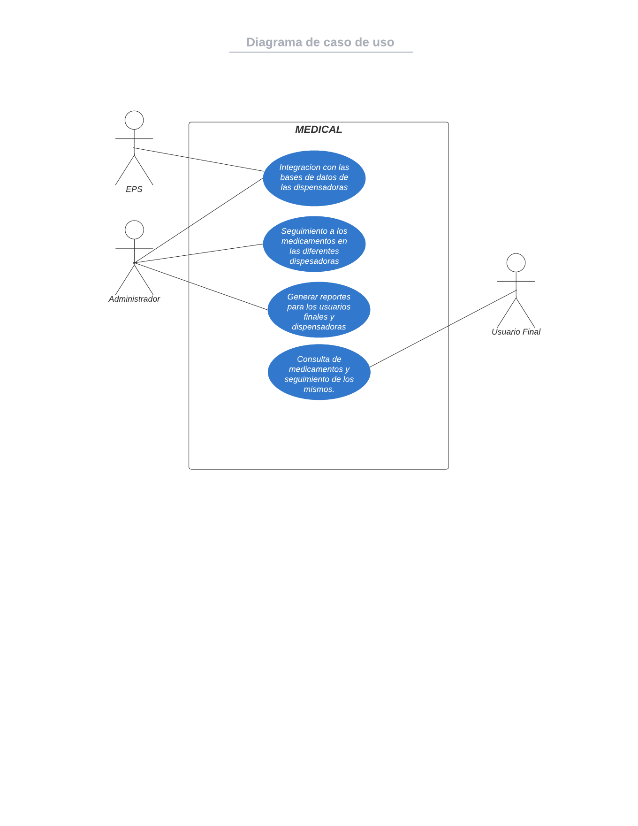

Ilustración 1 Diagrama de Casos de Uso

## Diagrama Entidad Relación

Este es un modelo de las bases bases de datos a escala de las posibles que se integraran de las EPS y las dispensadoras de medicamentos, ya que en dichas bases de datos se es conciente que son de una mayor magnitud.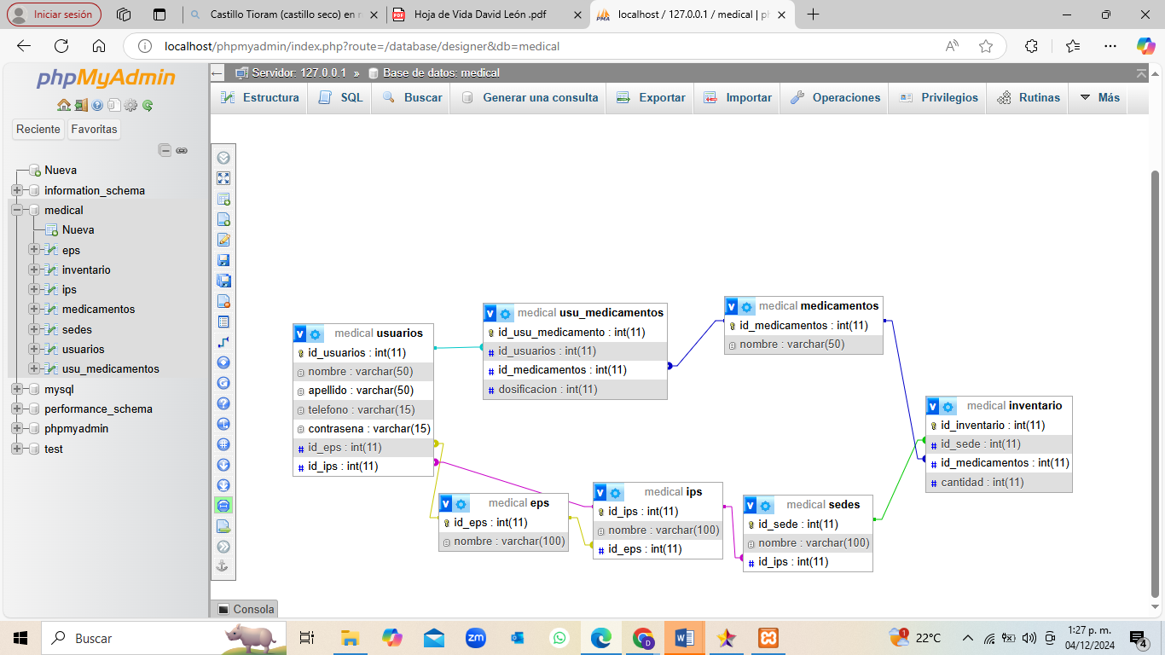

Ilustración 2 Diagrama Entidad Relación